Esztergom Város Önkormányzata Képviselő-testületének 44/2020 (XII.11.)
44/2020. (XII.11.) önkormányzati rendelete a városi címer, zászló és szóembléma alkotásáról, használatának rendjéről

(Egységes szerkezetben az 50/2021. (XII.16.) önkormányzati rendelettel)

Esztergom Város Önkormányzat Képviselő-testületének – a katasztrófavédelemről és a hozzá kapcsolódó egyes törvények módosításáról szóló 2011. évi CXXVIII. törvény 46. § (4) bekezdése szerinti – hatáskörében eljáró Esztergom Város Önkormányzat Polgármestere a veszélyhelyzet kihirdetéséről szóló 478/2020. (XI.3.) Korm. rendelettel kihirdetett veszélyhelyzetben az Alaptörvény 32. cikk (2) bekezdésében meghatározott eredeti jogalkotói hatáskörében, az Alaptörvény 32. cikk (1) bekezdés a) pontjában meghatározott feladatkörében eljárva a következőket rendeli el:
1. A címer és a zászló használatának rendje
1. §
(1) A címer, a zászló és a szóembléma leírását a rendelet 1. melléklete tartalmazza.
(2) A városi címer és a szóembléma ábrázolását a rendelet 2. melléklete tartalmazza.
2. Korlátozó rendelkezések
2. §
(1) A címer és a zászló áruvédjegyként, pártok és csoportok politikai propagandájának részeként nem használható.
(2) A címer és a zászló, mint díszítő és utaló jelképek felhasználása nem sértheti a város polgárainak érzelmeit.
(3) A címert és a zászlót kizárólag hiteles alakjában, szerkezetében és jelképi elemeinek teljességében szabad felhasználni.
(4) A címer egyes részletei különállóan nem alkalmazhatók.
(5) A címert csak olyan mértékig szabad kicsinyíteni, hogy az a részletekre nézve se szegényítse vagy torzítsa a hiteles ábrázolást. Többszínű megjelenítés esetén a címer előírt színezésétől eltérni nem szabad.
(6) A zászló előírt színezése minden ábrázolásban kötelező.
(7) A városi zászló használata a köztársasági zászló használatát nem helyettesítheti.
(8) A (4) – (6) bekezdésekben leírt korlátozások alól kivételt képez a 4. § (1) bekezdésében meghatározott felhasználói kör.

3. §
(1) A címer és a zászló levélpapíron, jelvényen, emblémában való használatára, a címer ábrázolására hivatalos névtáblán és pecséten magánszemélyek, valamint a következő állami, önkormányzati, gazdasági és társadalmi szervezetek kaphatnak engedélyt:
a) gazdasági szervezetek, melyekben az önkormányzat tulajdoni részesedése legalább 50 %;
b) azok az esztergomi székhelyű szervezetek, intézmények, egyesületek, társaságok, alapítványok, amelyek alapszabályuk szerint környezet- és városvédő, helyi hagyományokat, bel- és külföldi kapcsolatokat ápoló, tudományos, közművelődési, közoktatási, művészeti, sport, szociális, karitatív, egészségügyi tevékenységet folytatnak;
c) az esztergomi székhelyű idegenfogalmi szervezetek;
d) könyv- és folyóirat kiadással, nyomdai előállítással, audio-, és videoeszköz előállítással foglalkozó esztergomi székhelyű szervezetek.
3. Az engedélyhez nem kötött használat köre
4. §
(1) A 2. § (4)-(6) bekezdéseinek rendelkezései nem kívánják korlátozni a művészeti ábrázolásban érvényesíthető alkotói szabadságot. Az egyedinek számító képző- és iparművészeti alkotások körében a címer és a zászló használata nem engedélyköteles.
(2) Kereskedelmi célú felhasználás tekintetében az engedélyezési kötelezettség alól mentesülnek a tájékoztatás és az idegenforgalom, a művészeti, tudományos és ismeretterjesztő irodalom sajtótermékeinek (könyv, füzet, kazetta, elektronikus adathordozó) árusítása, reklámozása, propagálása.
(3) A városi címert és a zászlót engedély nélkül használhatják az önkormányzat szervei, intézményei, alapítványai.
4. Az engedélyezési eljárás
5. §
(1) A felhasználás, alkalmazás, előállítás, forgalmazás, iránti kérelmet írásban kell benyújtani a polgármesterhez.
(2) A kérelemnek tartalmaznia kell a felhasználás célját, - a kivitelezés formájára, anyagára, méreteire, a tervezett mennyiségre, darabszámra, példányszámra vonatkozó adatokat, a forgalmazás módját. A kérelemhez csatolni kell a tervrajzot, színes fényképet, makettet vagy mintapéldányt.
(3) Az engedélyt a polgármester adja ki a kérelmező által megjelölt időtartamra.
5. Kötelező használat
6. §
(1) A városi címer és zászló állandó elhelyezése kötelező abban a teremben, ahol a képviselő-testület rendszeresen ülésezik.
(2) A városi címert, valamint zászlót az önkormányzat szervei kapcsolat- és rendezvényszervező tevékenységük során használják a következők szerint:
a) fontosabb dokumentumok - munkatervek, programok, beszámolók, rendeletek - címlapján, felhívások, közmeghallgatások, kiemelt jelentőségű vagy ünnepi ülések meghívóin;
b) a testvérváros jelképeivel együtt, a belföldi és nemzetközi kapcsolatokban, a velük kötött megállapodásokon és szerződéseken, cserelátogatásokon, protokolláris, kulturális, sport- és egyéb rendezvényeken, kiadványokon;
c) az önkormányzat és szervei által alapított kitüntetéseken, díszokleveleken, emléklapokon, érméken és tárgyakon;
d) az önkormányzat és szervei által kezdeményezett, illetve támogatott hagyományőrző vagy hagyományteremtő városi ünnepségeken, kiemelt jelentőségű rendezvényeken, fesztiválokon, kiállításokon és ezek propaganda anyagain.
(3) A városi címer és zászló célszerű és méltó használatáról (ábrázolásáról, kivitelezéséről, elhelyezéséről) az (1)-(3) bekezdésekben meghatározott feladatokról az Esztergomi Közös Önkormányzati Hivatal gondoskodik.
6. A városi címer használata hivatalos pecséteken
7. §
(1) A városi címert hivatalos pecsétjükön - a 2. §-ban előírt korlátozások megtartásával - a 4. § (3) bekezdésben meghatározott szervek, a 3. § (1) bekezdésben rögzített engedéllyel használhatják.
(2) A pecsétek formája körbélyegző, amelyeken a városi címert a pecséttulajdonos hivatalos megnevezésének kell körbefognia.
(3) A bélyegzőn a városcímer a körformához alkalmazva a befoglaló címerpajzs nélkül is ábrázolható.
7. Az önkormányzat díszpecsétje
8. §
(1) Az önkormányzat díszpecsétje: a városcímer ábrázolása vésett fém pecsétnyomón, amely viaszlenyomat készítésére alkalmas. A címerkép körirata: ESZTERGOM VÁROS PECSÉTJE
(2) Az (1) bekezdésben leírt díszpecsét kizárólag
a) a díszpolgári okleveleken;
b) a belföldi és nemzetközi kapcsolatok tekintetében kötött jelentős szerződéseken és megállapodásokon,
c) az alapító, adományozó vagy elfogadó okiratokon használható.
8. A szóembléma (logo) használatának rendje
9. §
(1) A szóembléma Esztergomhoz kötődő termékeken, a városhoz kapcsolódó szolgáltatások alkalmával a városarculati kézikönyv, valamint jelen rendelet 2. melléklete szerinti színben és formában engedéllyel használható.
(2) A szóembléma használata iránti kérelmet írásban kell benyújtani a polgármesterhez. A szóembléma használata iránti engedélyt a polgármester adja ki a kérelmező által meghatározott időtartamra.
9. Az engedély nélküli vagy jogellenes használat következményei
10. §
10. Záró rendelkezések
11. §
(1) Ez a rendelet kihirdetését követő napon lép hatályba.
(2) Hatályát veszti a városi címer, zászló és szóembléma alkotásáról, használatának rendjéről szóló 23/2014. (XII. 3.) önkormányzati rendelet.
1. melléklet a 44/2020.(XII.11.) önkormányzati rendelethez

I.

ESZTERGOM VÁROS CÍMERE

A címer történelmi előzményei, hitelessége
A címer minden formai és szerkezeti jellemzője, valamint színhasználata történetileg hiteles, heraldikailag igazolható. Ugyanez vonatkozik jelképi elemeire is. - A címer a legrégibb magyar városi pecsétnek, Esztergom Árpád-kori kettős, - úgynevezett latinus - pecsétjének ábráiból, legkésőbb a XIV. század elején alakult ki, olymódon, hogy a XIII. századi pecsét elő- és hátlap képét egyesítették: a stilizált városkép alá helyezték az Árpádok vágásos címerpajzsát. (Az eredeti pecsétnyomó a helyi Balassa Bálint Múzeum tulajdonában van; a kettős pecsét eredeti nyomóformáit 1814 óta a Nemzeti Múzeum őrzi).
A címer legjellegzetesebb vonásaiban megegyezik azzal a márványcímerrel, amely 1773 óta a Városháza főhomlokzatát díszíti az erkély fölötti timpanonban.

A címer szerkezete, formája, színezése
Alakjára nézve körformába szerkesztett címerkép, kikerekített oldalú, hegyes talpú pajzsban. E befoglaló címerpajzs egy vízszintes vágással megosztva, két mezőre tagolódik. A képzeletbeli függőleges tengely két oldalán ugyanazok a képi elemek egymással tükör-szimmetriában vannak ábrázolva. A címerkép színezése az 1725-ös kiváltságlevél meghatározása szerint: kék-fehér (ezüst) - piros (vörös) - arany.

A címer képi elemeinek leírása
A vágott címerpajzs alsó mezőjében fehér kockakőből rakott várfalra helyezve az Árpádok címerpajzsa látható: vörös alapon négy fehér (ezüst) pólya. E pajzs két oldalán a falban egy-egy íves lőrés. A várfal teteje vörös téglasorral van burkolva. - A befoglaló külső címerpajzsot és a várfalra helyezett belső címert egyaránt keskeny arany szegély emeli ki.
A címer felső mezőjében kék alapon fehér (ezüst) - koragótikusan stilizált - városkép: előterében városfal, megerősítve négy, piros tetős buzogány-toronnyal. A két szélső tornyot a belsőkkel összekötő alacsonyabb falszakaszok tetején pártás mellvéd; a két belső tornyot - velük azonos magasságban - a kapuerőd szintén piros tetős fala köti össze. A két szélső torony csúcsán egy-egy arany kereszt, a két belsőén egy-egy kör alakú arany tetődísz. Mind a négy torony középrészén egy-egy hosszúkás lőrés, tetőzetük alatt két-két kisebb ablaknyílás. A kapuerőd falán felül két nagyobb, íves tetejű ablaknyílás, a főkapu ívének két oldalán (a felvonóhíd-láncok számára) egy-egy kör alakú nyílás látható. Kétoldalt, a pártás városfal-szakaszokban egy-egy kisebb íves kapunyílás; a két belső torony között a díszesebb ívű főkapu, félig felhúzott rostéllyal. - A városfalon belül a kapuerőd mögül kiemelkedő palotaépület látható, magasabb központi részét két szárnyépület fogja közre. Mindhárom piros tetőzetű, a középső tetőn három, a két oldalépület tetőcsúcsain egy-egy kör alakú arany tetődísz.
A központi kiemelkedő homlokzaton nagy, díszes ablaknyílás. Ennek csúcsíve mellett kétoldalt egy-egy kisebb kör alakú ablaknyílás. A szárnyépületek homlokzatát további öt-öt nyílás tagolja: a széleken felül egy-egy kör alakú tetőablak, alattuk egy-egy hosszú, keskeny páros nyílás, ezek alatt egy-egy nagyobb téglalap alakú, a központi épületrész melletti palotafalakban pedig egy-egy lóhere-ablak.

A címer szimbolikája
A tornyos városfallal védett városkép az Árpád-házi királyok székvárosának, az Árpád-kori Magyarország legjelentősebb településének, Esztergom királyi városának egykorú (XIII. századi) ábrázolása, - a város kiemelkedő palotájával (Szennye palota), amely az első magyar pénzverdével, az Árpád-kori pénzverőkamara házával azonosítható. - A címer alsó mezőjében látható Árpád-sávos címerpajzs a város királyhoz való tartozását, az uralkodótól várható védelmet, biztonságot jelképezi. (Ezért szinte kivétel nélkül csak az Árpád-házi királyok alapította szabad királyi városok használták saját jelképeik között).
A félig nyitott rostélyú főkapu, mint a címerrajz szerkezetében központi helyet betöltő jelképi elem, a város régmúlt történelmi szerepét felidéző címer-szimbolikán belül korszerű értelmezésre is lehetőséget kínál. Azt sugallja, hogy a hagyományőrzés csak úgy eredményezheti az értékek gazdagítását, tehát eleven folyamatosságát, ha állandó nyitottsággal, az új hatások - a "jövevények" - befogadásának készségével párosul. Ez a gondolati tartalma Szent István Intelmei óta minden Európához igazodó programnak. Örök időkre szóló érvényességét ez a címer-elem az önkormányzó városépítés számára is jelezheti, ami országalapító királyunk székhelyén, Esztergomban különösen fontos utalás.

II.

ESZTERGOM VÁROS ZÁSZLAJA

Vörös alapon négy vízszintes fehér (ezüst) sáv.
Az Árpádok vörös-fehér (ezüst) sávos zászlajáról kerültek címerpajzsra, majd a városi (és a magyar nemzeti) címerbe is a vörös fehér (ezüst) vágások.
Esztergom városának különös kiváltsága, éppen az Árpádokhoz fűződő szoros történelmi kapcsolatai alapján, hogy Árpád-házi királyainak családi zászlaját használhatta városi zászlóként.

III.

ESZTERGOM VÁROS SZÓEMBLÉMÁJA (logoja)

Esztergom városának történelmi, kulturális hagyományai egyet jelentenek az állammá szerveződött magyar nemzet hagyományaival és egyben az európai és emberi egyetemes kultúra elválaszthatatlan részét képezik. A város szóemblémájában egyszerre jelenik meg a több, mint ezer éves múlt, a jelent és a jövőt jelképező megvalósult és megvalósuló elképzelések.
A város vízzel kapcsolatos terveire, elképzeléseire a hullámzó, első „E” betű utal és ehhez tematikailag kapcsolódva a Duna mint Esztergom életében jelen lévő lényeges természeti képződmény az ezt követő „S” betű kék kanyarulatában ölt testet. Az „S” betűt követő „Z” betű lila színe az egyház meghatározó szerepét jelképezi.
A szóemblémában „megszólal” a kereszténységre utaló szimbólum a „t” betű képében és a város címerében is szereplő, ezen belül az Árpád-ház címerében megjelenő Árpád-sávok részlete a második „E” betű formájában. Előbbi jelkép a város több mint ezer éves, Szent István által alapított érseki székhely mivoltára utal, melynek a magyar kereszténység történetében döntő szerep jutott. Utóbbi szimbólum arra emlékeztet, hogy Árpád-házi királyaink székhelye egészen 1241-ig Esztergomban volt. A szóemblémában geometriai szempontból a középtájon lelhető fel a már említett, Árpád-sávokat idéző piros „E” betű mellett a zöld „R”. E két szín a háttér fehérje mellett nemzeti színeinket hivatott felidézni. A „G” a város régi-új térségi, regionális vezető szerepére utal.
Az „O” betű, ebben a grafikai megfogalmazásban az Európai Unió zászlajába épül be.
Az „M” betű az újjáépített Mária-Valéria híd formáit igyekszik ötvözni saját betűképével.
A szóembléma felett megjelenő képi formációk (Bazilika, Szenttamás hegy, esztergomi oroszlán, egyebek) az adott emblémák különféle alkalmi felhasználási területeit célozzák. A képi formációk színe egy sötét semleges szürke, így a színes szóembléma társaságában kölcsönösen erősítik, fokozzák egymás hatását.
A város címerének és az új emblémarendszer valamelyik tagjának együttes szerepeltetése esetén (névjegyek, levélpapírok, borítékok, formaruhák, gépjárművek, egyebek) a városcímer jelölésszerűen, egy semleges szürke színben jelentkezik, tekintettel az „Esztergom” szóembléma színgazdag mivoltára.

A szóembléma színkódjai, a betűk sorrendjében:
C72 M0 Y0 K0
C80 M33 Y0 K0
C56 M78 Y0 K0
C0 M28 Y100 K9
C0 M100 Y100 K0
C74 M0 Y100 K7
C0 M0 Y0 K55
C100 M55 Y0 K0
C0 M0 Y100 K0 (csillagok)
C82 M0 Y34 K0

2. melléklet a 44/2020.(XII.11.) önkormányzati rendelethez
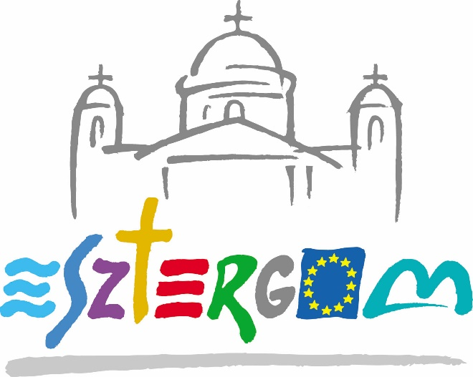

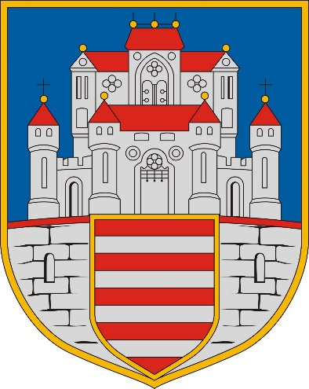

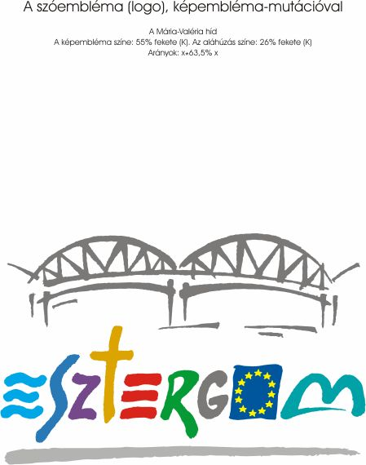

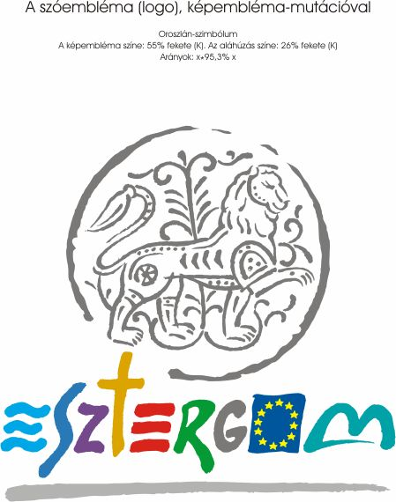

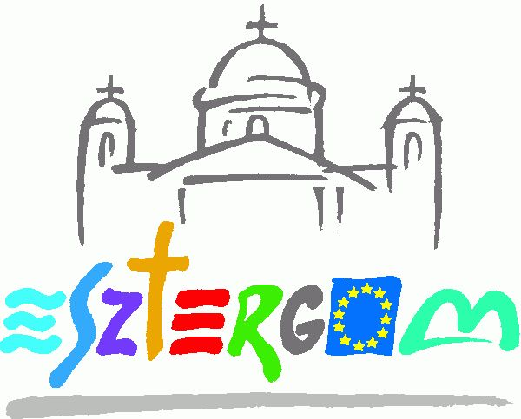

A 10. §-t az Esztergom Város Önkormányzat képviselő-testületének 50/2021. (XII.16.) önkormányzati rendelete 1. §-a hatályon kívül helyezte.

